**_____________________________________________________________________________________**

Material produzido como resultado da dissertação: Ferramentas Práticas para Ensino de Estatística na Educação Básica.

**Autora**: Dayana Cecília Reis Beirigo Dutra

**Orientador**: Prof. Fernando de Souza Bastos

**Coorientador**: Prof. Guaraci de Lima Requena **_____________________________________________________________________________________________**

**Nível de ensino:** Fundamental. **Ano: 5º**

**Unidade Temática: Probabilidade e Estatística**

**Objetos de Conhecimento: Cálculo de probabilidade de eventos equiprováveis.**

**Habilidades: (EF05MA23) Determinar a probabilidade de ocorrência de um resultado em eventos aleatórios, quando todos os resultados possíveis têm a mesma chance de ocorrer (equiprováveis).**

**Palavras-chave: gráficos; tabelas**

**Desenvolvimento da habilidade: À medida que é desenvolvido o jogo, os alunos verificam na prática as possibilidades de vitória das modalidades do jogo do bicho. Ao final, os estudantes, com a ajuda do professor, determinam a probabilidade de ocorrência de cada evento.**

**Recursos:** Jogo do Bicho

**Detalhamento do Jogo**

Quantidade: 8 equipes com o mesmo número de jogadores.

Descrição: Cada equipe deve fazer suas apostas, informando o tipo de aposta e o tipo de lance, quando houver, conforme descrito na tabela de referência. A equipe deve chegar em consenso sobre qual a modalidade mais vantajosa para cada rodada. Cada jogador tem direito a fazer um palpite por rodada. Assim, se a equipe tem 5 jogadores, poderá fazer 5 palpites, mas todos palpites devem ser no mesmo tipo de aposta e lance definidos pela equipe. Quando as equipes tiverem feito suas escolhas, o professor sorteia 5 números de 4 dígitos e verifica se alguém pontuou, conforme regra de cada modalidade. Será vencedora a equipe que conseguir mais pontos ao final das rodadas. Após o jogo, o professor deve fazer questionamentos sobre as probabilidades de se acertar um número em cada tipo de aposta, mostrando porque o jogo do bicho é considerado um jogo de azar.

Dica: O sorteio pode ser feito através de sites da internet que geram números aleatórios como, por exemplo, <https://sorteador.com.br/>.

**Detalhes adicionais:**

1 - Ao todo são 25 animais que representam quatro dezenas sequenciais, logo há 100 dezenas disponíveis para apostas. As sequências de números para cada animal podem ser verificadas nos Anexos 1 e 2.

2 – Se a equipe optar por fazer o lance “de cabeça” somente será considerada como vitoriosa se o primeiro número sorteado (1º prêmio) contiver a sua aposta. Caso a equipe opte pelo lance “cercado” sua aposta concorrerá em todos os números sorteados. (1º prêmio ao 5º prêmio).

**Exemplo:**

Suponha que 4 equipes façam as seguintes apostas:

Equipe 1 – Tipo: Grupo; Lance: na cabeça – Aposta: Cachorro

Equipe 2 - Tipo: Dezena; Lance: cercado – Aposta: 17

Equipe 3 - Tipo: Duque de grupo; Aposta: Urso e Veado

Equipe 4 - Tipo: Terno de Dezena; Aposta: 08; 13, 18

Suponhamos que foram sorteados os seguintes números:

1º prêmio: 1027 – A dezena é o 27 que faz parte do grupo 7 que corresponde ao carneiro.

2º prêmio: 1089 – A dezena é o 89 que faz parte do grupo 23 que corresponde ao urso.

3º prêmio: 1017 – A dezena é o 17 que faz parte do grupo 5 que corresponde ao cachorro.

4º prêmio: 1013 – A dezena é o 13 que faz parte do grupo 4 que corresponde à borboleta.

5º prêmio: 1508 – A dezena é o 08 que faz parte do grupo 2 que corresponde à águia.

Assim temos que:

- A equipe 1 não ganhou porque apostou que o cachorro sairia no primeiro prêmio (na cabeça) e isso não ocorreu.

- A equipe 2 ganhou porque apostou cercado e um dos números sorteados possuía o 17 como dezena.

- A equipe 3 não ganhou porque apostou que sairia urso e veado e saiu somente o urso.

- A equipe 4 não ganhou, pois apenas dois números sorteados (duque do grupo) corresponderam à aposta e, na modalidade Terno de Dezena, deveriam haver 3 números iguais.

Tabela de referência

|  |  |  |  |
| --- | --- | --- | --- |
| **TIPO DE APOSTA** | **DEFINIÇÃO** | **TIPO DE LANCE** | **PONTUAÇÃO** |
| Grupo | Aposta é feita no grupo, ou seja, no animal. A equipe pontua se a última dezena do número sorteado (que sempre possuí quatro dígitos) pertencer ao grupo do animal apostado. | Na cabeça | 18 vezes a aposta |
| Cercado | 3,6 vezes a aposta |
| Dezena | A aposta é feita em uma dezena que pode ser de 00 a 99. A equipe pontua se a última dezena do número sorteado for igual ao palpite. | Na cabeça | 60 vezes a aposta |
| Cercado | 12 vezes a aposta |
| Centena | A aposta é feita em uma centena que pode ser de 000 a 999. A equipe pontua se a última centena do número sorteado for igual ao palpite. | Na cabeça | 600 vezes a aposta |
| Cercado | 120 vezes a aposta |
| Milhar | A aposta é feita entre os números de 0000 a 9999. A equipe pontua se o número sorteado correspondente ao palpite. | Na cabeça | 4000 vezes a aposta |
| Cercado | 800 vezes a aposta |
| Duque do grupo | Nesse caso, pode-se fazer lances em dois bichos (duque de grupo). A equipe pontua se forem sorteados os dois animais da aposta. | Não se aplica | 18,5 vezes a aposta |
| Duque de dezena | Nesse caso, pode-se fazer lances em duas dezenas. A equipe pontua se a última dezena dos números sorteados contiver as duas dezenas apostadas. | Não se aplica | 300 vezes a aposta |
| Terno do grupo | Nesse caso, pode-se fazer lances em três bichos (terno de grupo). A equipe pontua se forem sorteados os três animais da aposta. | Não se aplica | 130 vezes a aposta |
| Terno de dezena | Nesse caso, pode-se fazer lances em três dezenas. A equipe pontua se a última dezena dos números sorteados contiver as três dezenas apostadas. | Não se aplica | 3000 vezes a aposta |

**Exercícios**

1 – Registre na tabela abaixo os resultados de cada rodada.

|  |  |  |  |  |
| --- | --- | --- | --- | --- |
| 1ª RODADA  Nº 1º prêmio: ___________ Nº 2º prêmio: ___________ Nº 3º prêmio: ___________  Nº 4º prêmio: _____________ Nº 5º prêmio: _____________ | | | | |
| **Equipe** | **Tipo Aposta e Lance** | **Palpites** | **Pontuação** |
| Equipe 1 |  |  |  |
| Equipe 2 |  |  |  |
| Equipe 3 |  |  |  |
| Equipe 4 |  |  |  |
| Equipe 5 |  |  |  |
| Equipe 6 |  |  |  |
| Equipe 7 |  |  |  |
| Equipe 8 |  |  |  |

|  |  |  |  |  |
| --- | --- | --- | --- | --- |
| 2ª RODADA  Nº 1º prêmio: ___________ Nº 2º prêmio: ___________ Nº 3º prêmio: ___________  Nº 4º prêmio: _____________ Nº 5º prêmio: _____________ | | | | |
| **Equipe** | **Tipo Aposta e Lance** | **Palpites** | **Pontuação** |
| Equipe 1 |  |  |  |
| Equipe 2 |  |  |  |
| Equipe 3 |  |  |  |
| Equipe 4 |  |  |  |
| Equipe 5 |  |  |  |
| Equipe 6 |  |  |  |
| Equipe 7 |  |  |  |
| Equipe 8 |  |  |  |

|  |  |  |  |  |
| --- | --- | --- | --- | --- |
| 3ª RODADA  Nº 1º prêmio: ___________ Nº 2º prêmio: ___________ Nº 3º prêmio: ___________  Nº 4º prêmio: _____________ Nº 5º prêmio: _____________ | | | | |
| **Equipe** | **Tipo Aposta e Lance** | **Palpites** | **Pontuação** |
| Equipe 1 |  |  |  |
| Equipe 2 |  |  |  |
| Equipe 3 |  |  |  |
| Equipe 4 |  |  |  |
| Equipe 5 |  |  |  |
| Equipe 6 |  |  |  |
| Equipe 7 |  |  |  |
| Equipe 8 |  |  |  |

2 – Calcule a probabilidade de ocorrência de cada tipo de aposta e tipo de lance.

**ANEXO 1 - JOGO DO BICHO[1]**

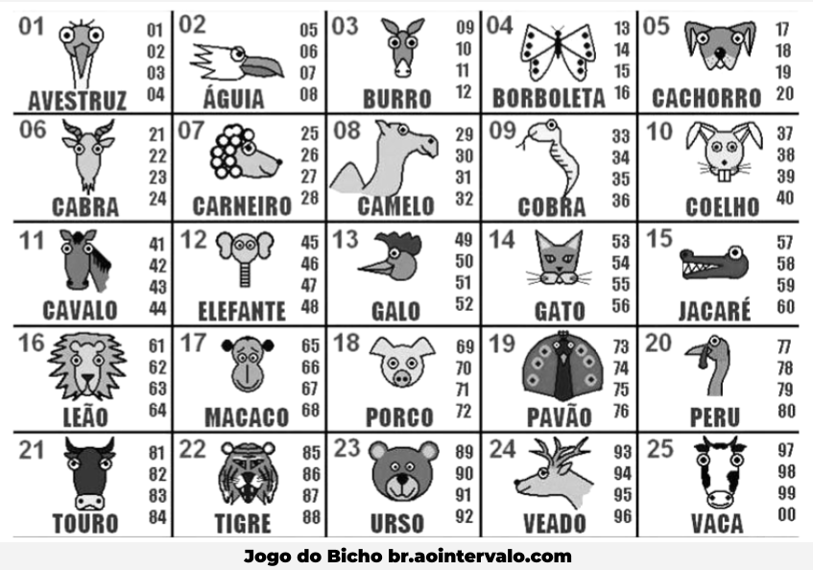

**ANEXO 2 - JOGO DO BICHO (TEXTO)[2]**

| **GRUPO** | **BICHO (Animal)** | **DEZENA (Números)** |
| --- | --- | --- |
| 01 | AVESTRUZ | 01 – 02 – 03 – 04 |
| 02 | ÁGUIA | 05 – 06 – 07 – 08 |
| 03 | BURRO | 09 – 10 – 11 – 12 |
| 04 | BORBOLETA | 13 – 14 – 15 – 16 |
| 05 | CACHORRO | 17 – 18 – 19 – 20 |
| 06 | CABRA | 21 – 22 – 23 – 24 |
| 07 | CARNEIRO | 25 – 26 – 27 – 28 |
| 08 | CAMELO | 29 – 30 – 31 – 32 |
| 09 | COBRA | 33 – 34 – 35 – 36 |
| 10 | COELHO | 37 – 38 – 39 – 40 |
| 11 | CAVALO | 41 – 42 – 43 – 44 |
| 12 | ELEFANTE | 45 – 46 – 47 – 48 |
| 13 | GALO | 49 – 50 – 51 – 52 |
| 14 | GATO | 53 – 54 – 55 – 56 |
| 15 | JACARÉ | 57 – 58 – 59 – 60 |
| 16 | LEÃO | 61 – 62 – 63 – 64 |
| 17 | MACACO | 65 – 66 – 67 – 68 |
| 18 | PORCO | 69 – 70 – 71 – 72 |
| 19 | PAVÃO | 73 – 74 – 75 – 76 |
| 20 | PERÚ | 77 – 78 – 79 – 80 |
| 21 | TOURO | 81 – 82 – 83 – 84 |
| 22 | TIGRE | 85 – 86 – 87 – 88 |
| 23 | URSO | 89 – 90 – 91 – 92 |
| 24 | VEADO | 93 – 94 – 95 – 96 |
| 25 | VACA | 97 – 98 – 99 – 00 |

**REFERÊNCIAS**

**Tipos de Apostas do Jogo do Bicho.** Disponível em: <<https://bicho365.com/tipos-de-apostas>>. Acesso em 10 Jan. 2021.

**Tabelas jogo do Bicho -** [**Jogo do Bicho**](https://br.aointervalo.com/category/jogo-do-bicho/)**.** Disponível em:< <https://br.aointervalo.com/tabelas-jogo-do-bicho/>> . Acesso em 10 Jan. 2021.

**Sorteador.** Disponível em: <<https://sorteador.com.br/>>. Acesso em 10 Jan. 2021.

1. Desenho retirado do site <https://br.aointervalo.com/tabelas-jogo-do-bicho/>
2. Tabela retirada do site <https://br.aointervalo.com/tabelas-jogo-do-bicho/>